哔哩哔哩PRD文档

1. 产品描述
2. 文档属性

|  |  |
| --- | --- |
| 文档 | **哔哩哔哩PRD文档** |
| 版本 | 6.2.1 |
| 撰写人 | 褚佳鑫 |
| 时间 | 2020.6.13 |
| 体验环境 | Android |
| 目的 | 锻炼能力 |

1. 产品综述

哔哩哔哩是一个综合性弹幕视频网站，由专业的视频创作者（up主）上传各类的视频，并通过视频内容吸引、沉淀用户，形成PUGC弹幕视频社区。bilibili目前拥有动画、番剧、国创、音乐、舞蹈、游戏、科技、生活、娱乐、鬼畜、时尚等视频分区，并开设直播、游戏中心、周边等业务板块。

1. 行业分析

哔哩哔哩早期以二次元动漫为主，后13年引入影视剧等内容，使B站从垂直的二次元社区拓展为泛二次元受众社区。再至后来，哔哩哔哩在深度布局二次元内容的同时不断进行横向拓展，逐渐发展成为以年轻人为主的泛娱乐社区。

随着二次元用户用户的不断增长，可以预见的是哔哩哔哩的年轻用户群体比重将不断增重，从而在业务上不断扩张。

1. 用户画像
2. 性别占比：

根据2020年6月的百度指数，男性占比66.48%，女性为33.52%。男性占比多于女性。

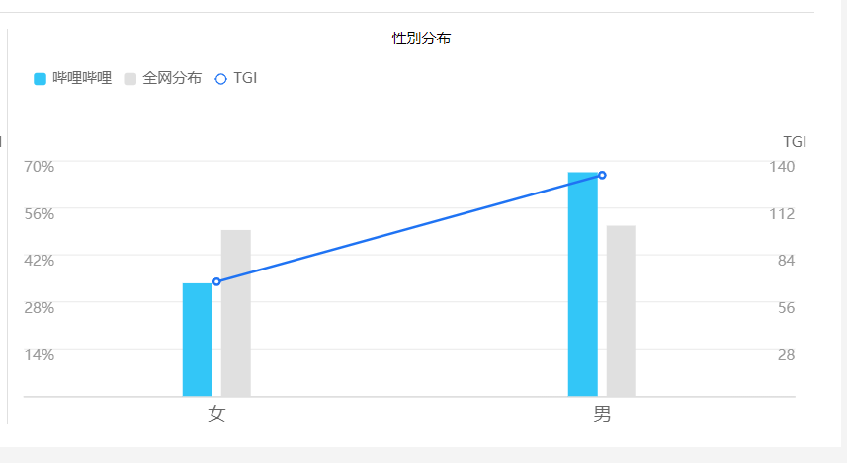

1. 年龄分布

通过百度指数的B站用户年龄分布图可以看出，19岁及以下的用户占比将近25%；20-29岁用户占比将近60%；30-39岁用户占比将近13%；40岁以上用户占比2%。除此之外，很重要的一点是，相比全网用户年龄分布来说，B站用户是要明显年轻化的。

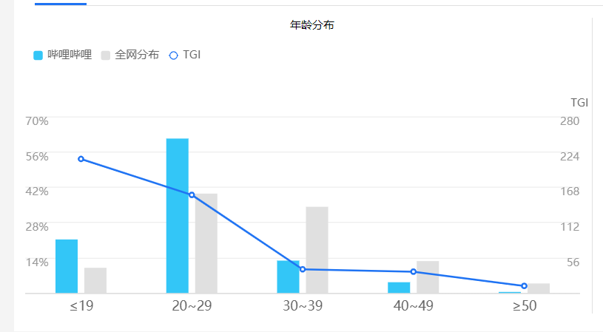

1. 地域分布

通过百度指数的B站用户地域分布图可以看出，明显B站用户更集中在东部沿海且经济较为发达的省份和一线城市。

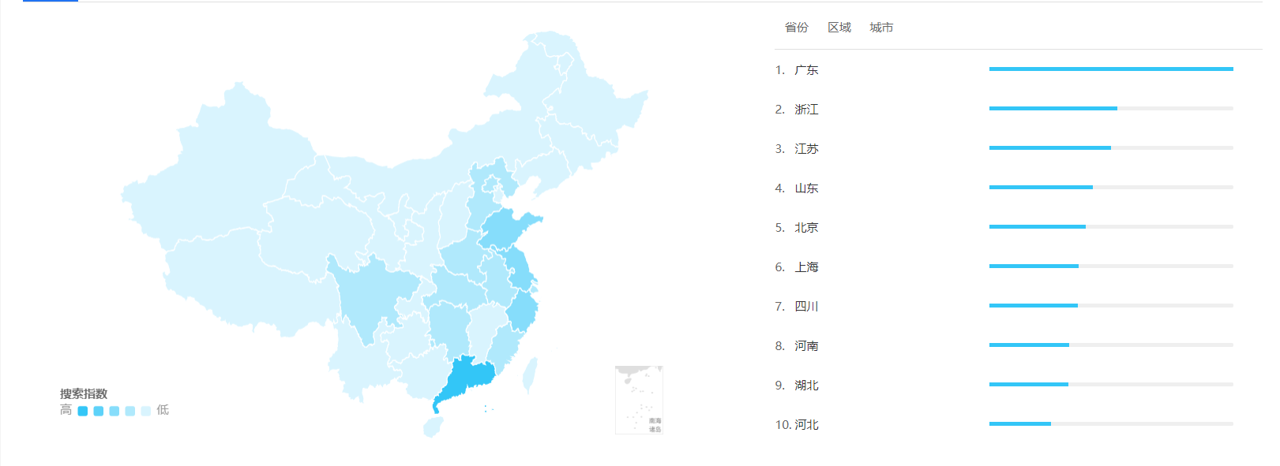

1. 产品结构图
2. 产品功能结构图

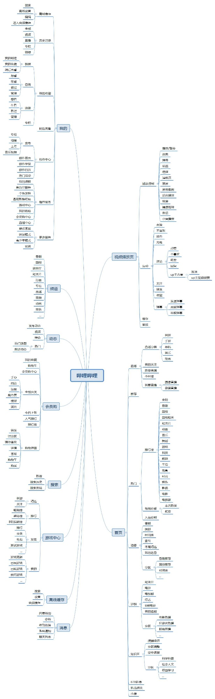

哔哩哔哩最主要的用户观看（视频及直播）以及上传的入口，在功能结构图中分别位于第一层以及第二层，而使用频率不高的功能都在比较边缘的位置。同时值得注意的是，会员购也在第一层中，不难看出，这是B站的一个盈利点，重要性不言而喻。

1. 核心业务逻辑流程图

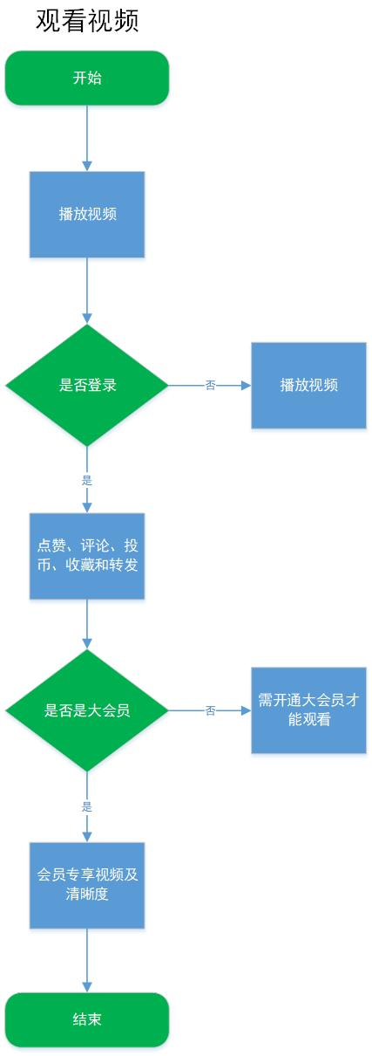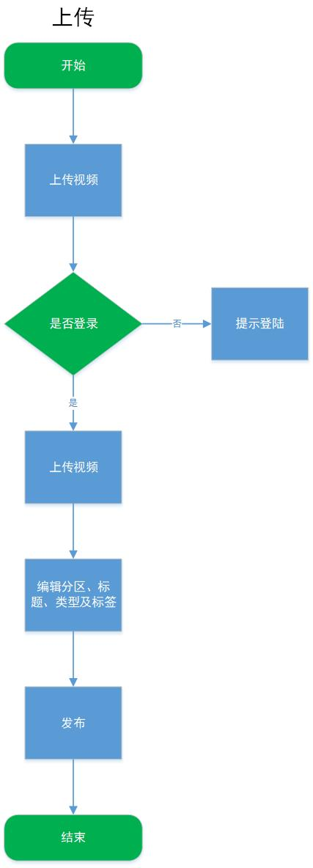

1. 竞品分析

在二次元社区领域，月活较高的APP有B站、第一弹、腐次元和AcFun。根据百度指数查看搜索指数，不难看出，哔哩哔哩在二次元社区行业位居龙头地位。

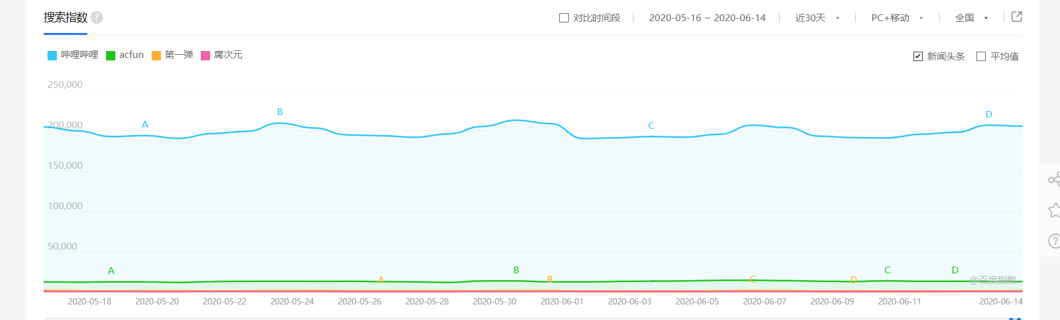

在在线视频行业，哔哩哔哩与一线梯队仍有较大差距，在5月活跃人数上，爱奇艺、腾讯视频以及优酷视频作为PGC平台，领先哔哩哔哩的幅度非常大，同为PUGC平台的西瓜视频领先哔哩哔哩40%人数。

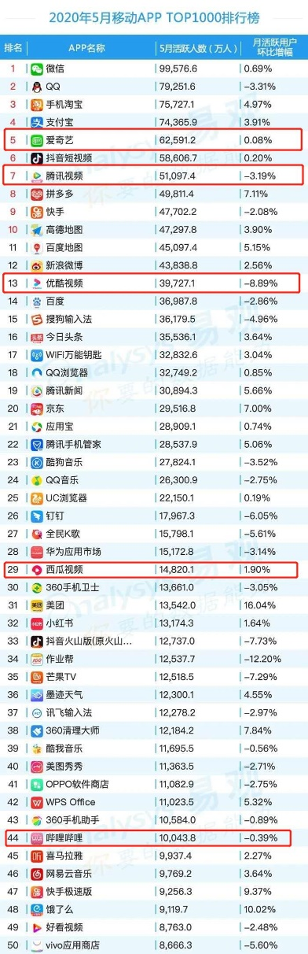

下面，我将会从个人角度分析哔哩哔哩在视频行业的现状：

1. 产品定位不同

爱奇艺、腾讯视频以及优酷视频是PGC平台，拥有较多的视频版权，各个平台下的独占综艺以及电视剧远比哔哩哔哩多。同为PUGC平台的西瓜视频，目前是哔哩哔哩最大竞争对手。

1. 核心竞争力不同

爱奇艺、腾讯视频及优酷视频的主营内容是电视剧及电影等。而现阶段西瓜视频和哔哩哔哩则是用户自己上传视频（长视频为主），通过这个平台及展现出来.

1. 商业模式不同

爱奇艺等PGC平台是通过独有内容，吸引用户开会员以及商业广告获利。西瓜视频是通过聚合发布短视频，累积用户流量，吸引广告主投放广告，最终通过广告收入、直播打赏和电商销售分成等方式实现流量变现的一种商业模式。在最新的2020Q1财报中，我么可以看到哔哩哔哩的游戏收入和非游戏收入各占50%，不难看出，B站现阶段的主要赢利点还是二次元周边的游戏收入。

1. Axure原型

链接：

https://www.pmdaniu.com/storage/120056/8d5951759a98ca723cab1a64748a1a04-59223/start.html